**Kenmerkende beroepssituatie**

**Portfolio**

|  |  |
| --- | --- |
| **Naam:** | Kevin Scherpenzeel |
| **Studentnummer:** | 1145157 |
| **Klas:** | ICTM1 |
| **Groep:** | 2 |
| **Onderwijseenheid:** | ICT.P.KBSa.V19 en ICT.P.KBSb.V19 |

**Inhoud**

1. Analyseren 4

1.1. Zelfstandigheid 4

1.2. Gedrag 4

2. Ontwerpen 5

2.1. Zelfstandigheid 5

2.2. Gedrag 5

3. Realiseren 6

3.1. Zelfstandigheid 6

3.2. Gedrag 6

4. Professionele ontwikkeling 7

# Analyseren

## Zelfstandigheid

*Behandel hier de sleutelwoorden aanpak, initiatief en keuzes maken*

We hebben bij Analyse en Functioneel ontwerpen geleerd hoe we requirements kunnen maken. Zo hebben we de acceptatiecriteria, Functionele en niet-functionele requirements kunnen opstellen. We hebben een interview met een van de stakeholders gehad en dit hebben we als bron kunnen gebruiken.

## Gedrag

Ik heb vrij weinig aan de rest van de verslagen gedaan omdat ik voornamelijk bezig was met het programmeren van de website, ik had toch wel iets meer willen doen aan de verslagen maar we hebben de taakverdeling zo gemaakt dat alles in ieder geval af kwam.   
  
Ik heb voornamelijk aan de requirements gewerkt, en de requirements van de leverancier van het plan van eisen en wensen.

Requirements (Blz 4/5)

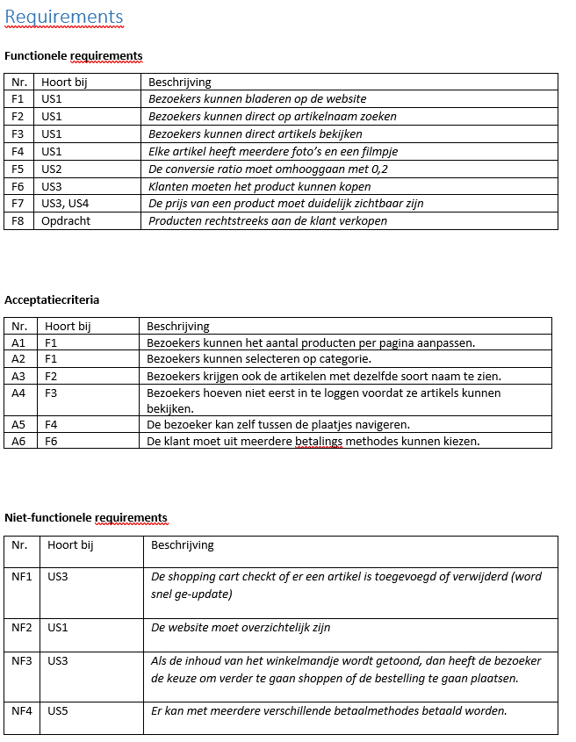

# Ontwerpen

## Zelfstandigheid

Ik heb voor het ontwerp het Technisch ontwerp opgeleverd. Ons technisch ontwerp bevat een entity-relationshipmodel (ERD) en een paar gedragsregels waarom wij dingen hebben aangepast aan de het ERD. We hebben als groepje van te voren nagedacht over welke tabellen wij niet gingen gebruiken en welke wij moesten toevoegen. Ik heb de niet gebruikte tabellen uit het ERD verwijderd zodat alleen de tabellen overbleven die wij nodig hebben. Hierdoor kon ik de tabellen netjes weergeven in het technisch ontwerp.

Ik heb het technisch ontwerp meerdere keren aangepast omdat wij sommige tabellen hebben veranderd en hierdoor het ERD niet meer klopte.

## Gedrag

Ik heb het volgende voor het technisch ontwerp gemaakt:

Het ERD (blz 4).

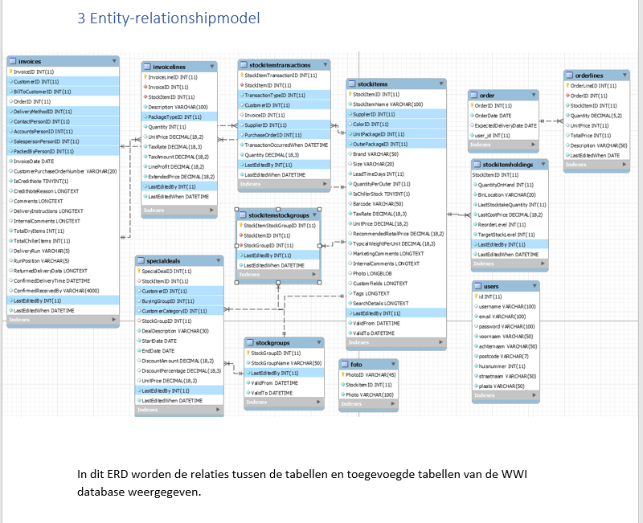

De gedragsregels (blz 5/6).

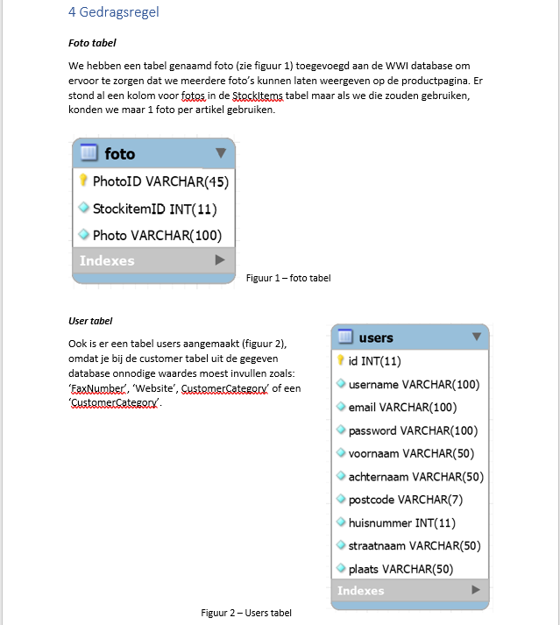

# Realiseren

## Zelfstandigheid

Bij het begin van het project hadden we nog geen goede taakverdeling dus was ik maar begonnen met het weergeven van alle producten, dit deed ik met de kennis die ik had opgestoken tijdens de workshops van Wouter.

Uiteindelijk bleek dat er een teamlid gestopt was met de opleiding en werd ik projectleider. Dit had ik nog nooit eerder gedaan dus was een taakverdeling eerst lastig om te maken. Ik heb geprobeerd de lastige taken aan Siem en ik te geven en de makkelijkere aan Sem en Yannick aangezien die minder kennis hadden.   
  
Ik heb vaak aan het team gevraagd of het goed ging met het maken van de functies en of ze hulp nodig hadden, zo ja hier heb ik dan meegeholpen.   
  
Ik heb vaak moeten vragen of ze het af konden krijgen voor de presentatie omdat er niet altijd werd gezegd dat ze er mee bezig waren of dat ze hulp nodig hadden.   
  
Wanneer ik iets niet wist ging ik eerst op google kijken of ik een antwoord kon vinden op mijn vraag, als dat niet lukte vroeg ik het aan mijn groepje of de leraar.

## Gedrag

De functies waar ik aan heb gewerkt zijn:   
  
Het weergeven van de producten op een mooie manier en met productfilter + bekijken van individueel product:  
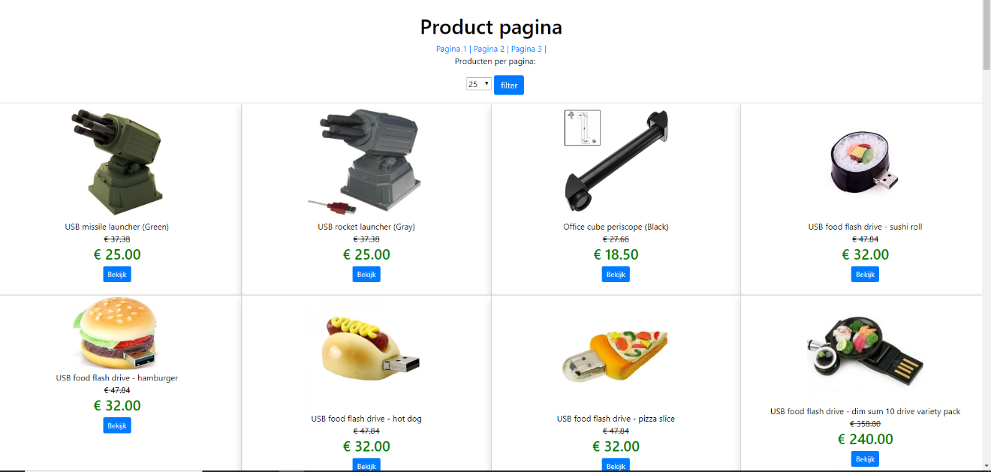

Voorraad weergeven bij het product:  
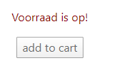 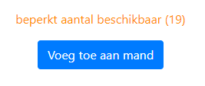

Het weergeven van meerdere foto’s in een carrousel (in een slideshow):  
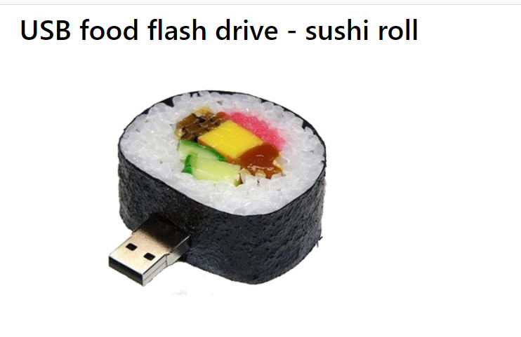

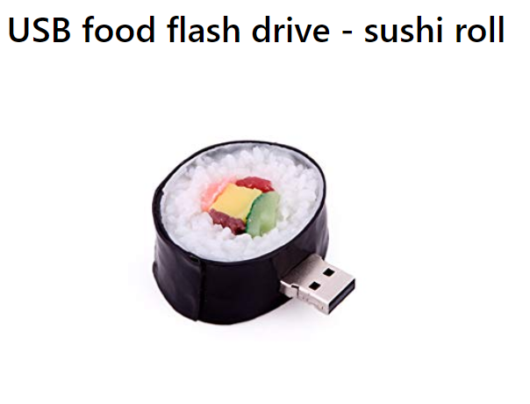

De gegevens van de winkelmand als order in de database stoppen als het besteld is en dat de voorraad omlaag gaat wanneer de producten besteld zijn:   
  
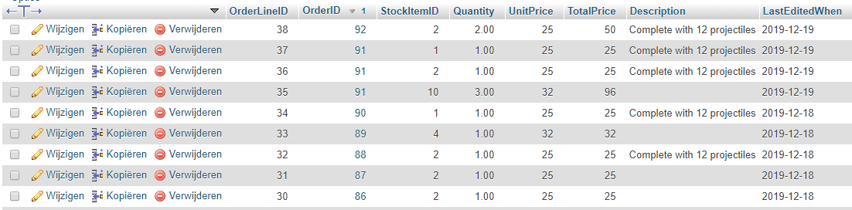

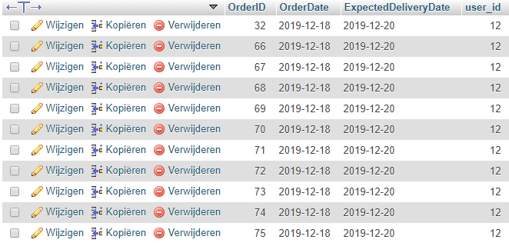

Ik ben soms weer gaan werken aan een oudere functie die al af was om de style te verbeteren en de weergave van de site mooier te maken. De functionaliteiten die ik heb gemaakt werken, maar ik denk dat ik door tijddruk iets slordiger dan normaal heb gewerkt. Dit komt ook doordat we een slordige en slechte start hadden.

# Professionele ontwikkeling

We hebben een slechte start van het project gehad omdat een teamlid (die wij als projectleider zagen) was gestopt met de opleiding, hierdoor hadden we niet echt een goede planning en taakverdeling gemaakt en liepen we een beetje achter. Ik koos ervoor om de leiding te nemen en een betere taakverdeling te maken. Ik heb bij de taakverdeling voornamelijk gekeken naar de kennis die iedereen had, aangezien Siem en ik al voorkennis hadden gaf ik ons de lastigere taken en Sem en Yannick de makkelijke.  
  
Na de 4e week kreeg ik een beetje het idee dat we het niet meer af gingen krijgen en daarom hadden we een gesprek ingepland met een stakeholder om te overleggen wat de prioriteiten waren die als eerste af moesten zijn. We hadden hier een lijstje van gemaakt en deze taken verdeeld onder de groep en hebben deze taken af weten te krijgen.   
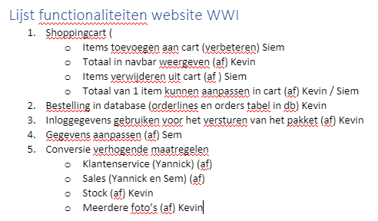  
Ik heb nog nooit eerder de rol als projectleider gehad en vond dit in het begin ook erg lastig. Ik heb geprobeerd de taakverdeling te maken door te kijken naar de skills die iedereen had maar dit vond ik lastiger dan ik had gedacht. In de tweede week ging de taakverdeling stukken beter en begreep ik beter wat iedereen kon. Ik had ook iedereen gevraagd om meer vragen te stellen als iets niet lukte en er meteen mee te komen zodat het afgehandeld kon worden.   
  
Siem had aangetoond dat hij Asperger had en daar nam ik dan ook rekening mee. Hij vond het erg fijn om alleen te werken en dan vroeg ik af en toe of hij hulp nodig had.